NO 17
０７年２月23日
発行 労働法制中央連絡会 〒113－8462 東京都文京区湯島２－４－４ 全労連会館4階 ＴＥＬ 03－5842－5611 ＦＡＸ 03－5842－5620
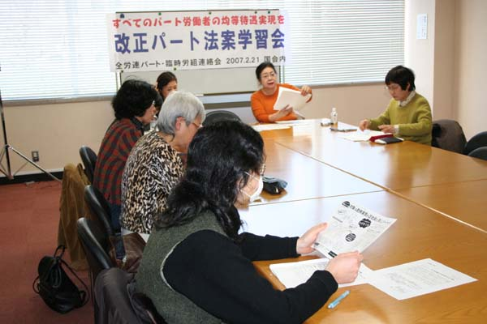
全労連パート臨時労組連絡会
改正パート法案学習会
全労連パート労組連絡会は2月21日に、改正パート法案の学習会と政党への要請をおこなった。
長岡副代表は、｢93年のパート法施行から14年、初めての法改正となる。はがきでの要請行動など法改正に向けて様々な運動を進めてきた。私たちの運動が反映されて、不十分な内容ではあるが、パート法改正に結びついてきた。いよいよ審議が始まる。学習を深めとりくみを強めていこう｣と訴えた。
参加者の発言から、｢福祉保育の現場は、臨時・準職員（１年正規労働）というフルタイムの非正規労働者の比率が高い。正規職員と同じ仕事をしているが、処遇は差別されている。今度のパート法案ではこうした場合、差別的取り扱い禁止となるのに、なんとかならないのか。また、継続してある仕事なのに1年契約とされている。有期雇用の制限や解雇の要件を盛り込んで欲しい｣と語った。
大阪の郵便局で働く8時間勤務の非常勤労働者は、「内務者で770円＋評価給、外務者780円＋評価給、最高でも1460円の賃金水準である。一時金は0.3ヶ月。8時間の非常勤労働者はパート法の適用除外となる。対象者が1400～1500人いる。深夜、夜間もこなしているのにこういう状態で働いている｣と実態を告発した。

パート労働法で政党要請
＜公明党＞
１、パート労働者の均等待遇は進めていくべきだと考える。その一歩として「同一労働同一賃金」の人の均等待遇を図った。労使の合意が難しい中で、やっと出来たもの。
２、有期雇用は、契約や派遣など様々な形態があるので、ここで規制すべきでことではない｡契約社員や派遣については規制が必要だ。
３、優先雇用の義務づけは困難。２割の企業はパートの正規化はダメといっている。
４、「フルタイムパート」なんて言葉があるのでしょうか。パートは短時間が当たり前。
５、公務員改革制度とのかね合いもあるので、現状では難しい｡
６、社会保険･年金適用拡大はこれから考えていきます。どこまで出来るのかの問題。
７、ILO175号の批准は、日本の雇用形態に馴染まない。同一労働同一賃金を考える必要はある。
＜民主党＞
１、差別禁止の対象はすべてのパート労働者にすべき。
２、有期労働契約については、労働契約法でしばりをかけていくことが望ましいと考える。
３、正社員転換制度の募集・採用については、在職のパートに優先的な雇用を義務づけることまでは考えていない。先に通知することを明記させる。
４、期間の定めのない常用雇用とする「フルパート」が存在すること自体がおかしい。
５、公務･自治体関連の非常勤職員への適用は民主党としては、まだ整理が出来ていない。
６､社会保険･年金適用拡大については、賛成だがどのようなスケジュールで行くかはこれから。多くの人が適用となる「年金一元化」を方針として掲げている。
７、ILO175号批准賛成。早期にさせるため国内法を一刻も早く整備すべきと考えている。

＜社会民主党＞
１、今回の法案では差別が是正される人が少なすぎる。
２、有期労働契約の制限は､入口のところでも・出口のところでもしっかり規制していく必要がある。正規への転換制度も考える必要もある。反復が必要な場合は、無期とすべき。
３、優先雇用を義務づけるべき。「雇用対策法」などもテコとしながら、やっていく。
４、「フルタイムパート」正規化もちろん賛成。あまりにも多すぎる。
５、パート法を公務･自治体関連の非常勤職員へ適用拡大すべきだと考える。
６、すべての人が年金・医療などを受けられるようにすべきだと考える｡
７、ＩＬＯ175号は早期批准のために頑張りましょう。

全労連･労働法制中央連絡会で衆参厚労働委員に要請
２月２１日の議面集会終了後、７団体36人の参加で衆参厚生労働委員70人に要請をおこないました。埼玉土建からは27人が参加し｢要請文を読み上げて、議員に協力を｣と要請。自民党の松本洋平氏の秘書は｢働き方にかかわるルールを全面的に見直し、今きちんとしなければ日本はパンクする｣と語っていました。
東京（16日）神奈川（21日）が地元選出国会議員に要請
東京選出の国会議員に要請
２月１６日(金)午前、労働法制東京連絡会と東京春闘共闘は、８団体１３人の参加で、東京選出の全国会議員５０人に対して労働法制の拡充を求める要請をおこないました。議員本人は不在で、すべて秘書の応対でした。
共産党は「問題はよく認識しています。予算委員会などでも奮闘します」、民主党は「要請趣旨に賛成します」、公明党は「とりあえず与党の中でホワイトカラーエグゼンプションについてはブレーキをかける役割を果たした」と返事がありましたが、自民党は要請書を受け取るだけでした。

ぜひ、ご参加を！
労働法制宣伝行動 ２月28日（水） 18:00～19:00新宿西口

労働法制国会議員要請 ３月６日（火） ９：45～ パート臨時労組連絡会
15：30～ 公務労組連絡会・労働法制中連

